ΠΕΡΙΕΧΟΜΕΝΑ

1. ΕΙΣΑΓΩΓΗ | 2
2. ΚΕΦΑΛΑΙΟ | 2
2.1 Υποκεφάλαιο | 2
2.2 Υποκεφάλαιο | 3
2.3 ……………………………. | 4
2.4 ……………………………. | 5
3. ……………………………. | 6
3.1 ……………………………. | 6
3.2 ……………………………. | 12
3.3 ……………………………. | 17
4. ……………………………. | 57
4.1 ……………………………. | 57
4.2 ……………………………. | 59
... ΣΥΝΟΨΗ | 115
... ΒΙΒΛΙΟΓΡΑΦΙΑ | 116

1. ΕΙΣΑΓΩΓΗ
Σύμφωνα με το πρότυπο της διπλωματικής εργασίας, όλο το κείμενο θα πρέπει να είναι γραμμένο σε πλήρη στοίχιση και με γραμματοσειρά Arial και μέγεθος 11 όπως ακριβώς φαίνεται στο σχήμα 1.1 που ακολουθεί. Το παρόν έγγραφο είναι στο σύνολό του γραμμένο σύμφωνα με το πρότυπο της διπλωματικής εργασίας.

Σχήμα 1.1: Γραμματοσειρά που χρησιμοποιείται

- Οι κύριες επικεφαλίδες των κεφαλαίων είναι γραμμένες με έντονη γραφή (bold), κεφαλαία γράμματα και Arial 14 και φέρουν χρώμα γεμίσματος της γραμμής σύμφωνα με την επιλογή σας. Σε όλα τα κεφάλαια όμως εφαρμόζεται το ίδιο χρώμα.
- Οι δεύτερες επικεφαλίδες είναι εξίσου γραμμένες με έντονη γραφή (bold) αλλά με Arial 12 και έντονη γραφή (κεφαλαίο μόνο το πρώτο γράμμα) και χρώμα γεμίσματος ανοιχτό γκρι.
- Οι τρίτες επικεφαλίδες είναι εξίσου γραμμένες με έντονη γραφή (bold) αλλά με Arial 11 και έντονη γραφή (κεφαλαίο μόνο το πρώτο γράμμα) χωρίς χρώμα γεμίσματος.

Όλες οι επικεφαλίδες ξεκινούν 1.5cm από τα αριστερά, πράγμα που ρυθμίζεται από το χάρακα (Προβολή, χάρακας και ρύθμιση των εσοχών στην κατάλληλη θέση και μετά TAB), όπως φαίνεται στο σχήμα 1.2.

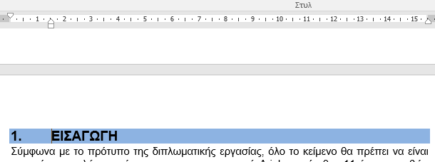

Σχήμα 1.2: Ρύθμιση εσοχής

1.2 ΚΕΦΑΛΑΙΟ

1.2.1 Υποκεφάλαιο
Την πρώτη φορά που γίνεται αναφορά σε ένα σχήμα, αυτή υπογραμμίζεται στο κείμενο. Πάντοτε πάνω και κάτω από την εικόνα, σχήμα, φωτογραφία μένει μία κενή γραμμή. Ακολουθεί η λεζάντα στην οποία γράφεται πάντοτε «Σχήμα», ανεξαρτήτως του αν είναι σχέδιο, εικόνα ή φωτογραφία και η αρίθμηση του σχήματος. Στην αρίθμηση ο πρώτος αριθμός δηλώνει το κεφάλαιο και ο δεύτερος τη σειρά. Μετά τον αριθμό ακολουθεί η πάνω και κάτω τελεία και στη συνέχεια ο τίτλος του σχήματος ο οποίος ξεκινά με κεφαλαίο γράμμα στα 2.5cm από τα αριστερά (ρύθμιση πάλι με την κατάλληλη εσοχή) και τελειώνει χωρίς τελεία. Μετά τη λεζάντα αφήνεται μία κενή γραμμή.

Οι παράγραφοι χωρίζονται μεταξύ τους με κενή γραμμή και δεν χρησιμοποιείται καθόλου το πλήκτρο TAB στην αρχή της παραγράφου αλλά ξενικά η παράγραφος από αριστερά. Προσοχή δίνεται στη μορφοποίηση της παραγράφου όπου:
η στοίχιση είναι όπως ήδη έχει ειπωθεί πλήρης (justified),
το επίπεδο διάρθρωσης είναι σώμα κειμένου,
οι εσοχές όλες μηδενικές και η ειδική (special) καμία,
τα διαστήματα μηδέν και το διάστιχο «τoυλάχιστον 14» όπως παρουσιάζονται στο σχήμα 2.1.

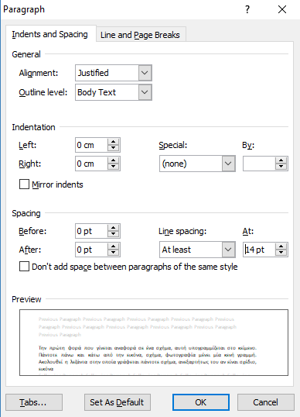

Σχήμα 2.1: Μορφοποίηση παραγράφου

2.2 Βιβλιοδεσία
Πολύ σημαντική για τη βιβλιοδεσία της διπλωματικής είναι η διαμόρφωση της σελίδας. Τα περιθώρια πρέπει να είναι όπως ακριβώς στο σχήμα 2.2, δηλαδή 2cm πάνω και κάτω, 3cm αριστερά όπου θα δεθεί η εργασία και 2.5cm δεξιά.

Σχήμα 2.2: Περιθώρια σελίδας

Όλα τα σχήματα πρέπει να έχουν το πολύ 165mm πλάτος (το πλάτος της σελίδας). Στην εργασία δεν χρησιμοποιούνται ποτέ έτοιμα σχήματα από σκάνερ ή από το διαδίκτυο. Όλα γίνονται στο χέρι μέσω του προγράμματος Corel το οποίο γνωρίζουν όλοι εντός του εργαστηρίου. Σε περίπτωση που χρησιμοποιηθούν πίνακες θα πρέπει να έχουν συγκεκριμένη μορφή όπως στο παράδειγμα του πίνακα 2.1. Κενή γραμμή πριν και μετά όπως γίνεται με τα σχήματα. Ο πίνακας πρέπει να βρίσκεται στο κέντρο της σελίδας και να ρυθμιστούν τα όριά του ώστε να μην ξεπερνά το πλάτος των παραγράφων. Καλό είναι τα κελιά των δεδομένων να έχουν το ίδιο μέγεθος και το περιεχόμενο να έχει στοιχηθεί και καθ’ ύψος.

α/α | Α | Β | Γ | Δ | Ε | Ζ
1 | 5434 | 53453 | …. | …
2 | 4524 | 4534 | …. | …
3 | 45354 | 343 | ….. | …
4 | ….. | …. | …. | …
…. | …. | ….. | …..
…. | ….. | …..
….

Πίνακας 2.1: Παράδειγμα πίνακα

Η γραμμή ή η στήλη με τα εξεταζόμενα στοιχεία είναι σε έντονη γραφή (bold). Η γραμματοσειρά παραμένει Arial.

6. ΒΙΒΛΙΟΓΡΑΦΙΑ

Στο τέλος της εργασίας αναγράφεται η βιβλιογραφία που χρησιμοποιήθηκε.

[1] Ταπόγλου Νικόλαος, Προσομοίωση της κατεργασίας οδοντώσεων με φραιζάρισμα με κύλιση και διερεύνηση των τεχνολογικών της παραμέτρων, Διδακτορική Διατριβή, Πολυτεχνείο Κρήτης, 2012
[2] DIN-3972, "Bezugsprofile von Verzahnwerkzeugen fuer Evolventenverzahnungen Nach DIN 867 " Taschenbuch 106, 1981.
[3] Fette-Lmt., "Gear Cutting Tools Catalog."
[4] G. Sulzer, "Leistungssteigerung bei der Zylinderradherstellung durch genaue Erfassung der Zerspankinematik," Dissertation, TH Aachen, 1973.
….

Σκελετός
Γενικά ο σκελετός της Διπλωματικής Εργασίας θα έχει την παρακάτω μορφή:

